

**ServiceHomeStore**

**Especificación de Caso de Uso: Visualización de los Servicios en Portada**

Versión 3.0

**Lima, noviembre del 2020**

**Control de Versiones**

|  |  |  |  |
| --- | --- | --- | --- |
| **Fecha** | **Versión** | **Descripción** | **Autor** |
| 9/11/2020 | 1.0 | Creación del documento. | Quinteros, Tirado |
| 16/11/2020 | 2.0 | Se agregó el diagrama de actividades y prototipos | Quinteros, Tirado |
| 23/11/2020 | 3.0 | Se agrego la introducción. | Quinteros, Tirado |
|  |  |  |  |
|  |  |  |  |
|  |  |  |  |
|  |  |  |  |

**Índice**

1. Introducción 3

1.1. Propósito 3

1.2. Alcance 3

1.3. Definiciones, siglas y abreviaciones 3

1.4. Referencias 4

1.5. Resumen 4

2. Visualización de los Servicios en Portada 5

2.1. Diagramas de casos de uso: 5

2.2. Descripción: 5

2.3. Actores: 5

2.4. Precondiciones: 5

2.5. Postcondiciones: 5

2.6. Flujo básico: 5

2.7. Diagramas de Actividades: 6

2.8. Excepciones: 6

2.9. Prototipos Visuales: 6

2.10. Requerimientos no Funcional: 7

# Introducción

## Propósito

Especificar el requisito de visualización de los servicios en portada. Que tiene como propósito que los usuarios puedan visualizar los servicios registrados en el sistema.

## Alcance

El caso de uso visualización de los servicios en portada se efectuará por medio de la página web Service Home Store la cual podrá ser accedida desde un pc, laptop o celular.

## Definiciones, siglas y abreviaciones

**Visualización de los servicios en portada****:** Permitirá a los usuarios visualizar los servicios técnicos en la portada principal de la página.

**Interfaz de usuario:** Es el medio que permite a un usuario de un sistema informático comunicarse con el mismo. Pueden existir interfaces de usuario de diferentes tipos (gráficas, textuales, táctiles, gestuales, etc.)

**Interfaz de componente:** Es la definición de un conjunto de uno o más puntos de comunicación de entrada y/o salida de un componente, que permite su integración con otros componentes. Los interfaces de un componente permiten su utilización independientemente de cómo sea implementado.

**Base de datos (DB):** Es una colección de datos, organizados y almacenados para una fácil recuperación de estos.

**Sistema**: Un sistema es "un objeto complejo cuyas partes o componentes se relacionan con al menos alguno de los demás componentes";​ puede ser [material](https://es.wikipedia.org/wiki/Materia) o [conceptual](https://es.wikipedia.org/wiki/Concepto).Todos los sistemas tienen composición, estructura y entorno, pero sólo los sistemas materiales tienen mecanismos (o procesos), y solo algunos sistemas materiales tienen [figura (forma)](https://es.wikipedia.org/wiki/Forma_(figura)).

**Sistema informático (SI):** Es un sistema que permite almacenar y procesarinformación; es el conjunto de partes interrelacionadas: hardware, software y personal informático.

## Referencias

Licitación de Requisitos.xls

Requisitos no funciones.xlsx

## Resumen

Tras el usuario haberse registrado y haber registrado algún servicio si lo desea, podrá visualizar dicho servicio acompañado de otros más en la parte inferior de la portada principal.

# Visualización de los Servicios en Portada

## Diagramas de casos de uso:

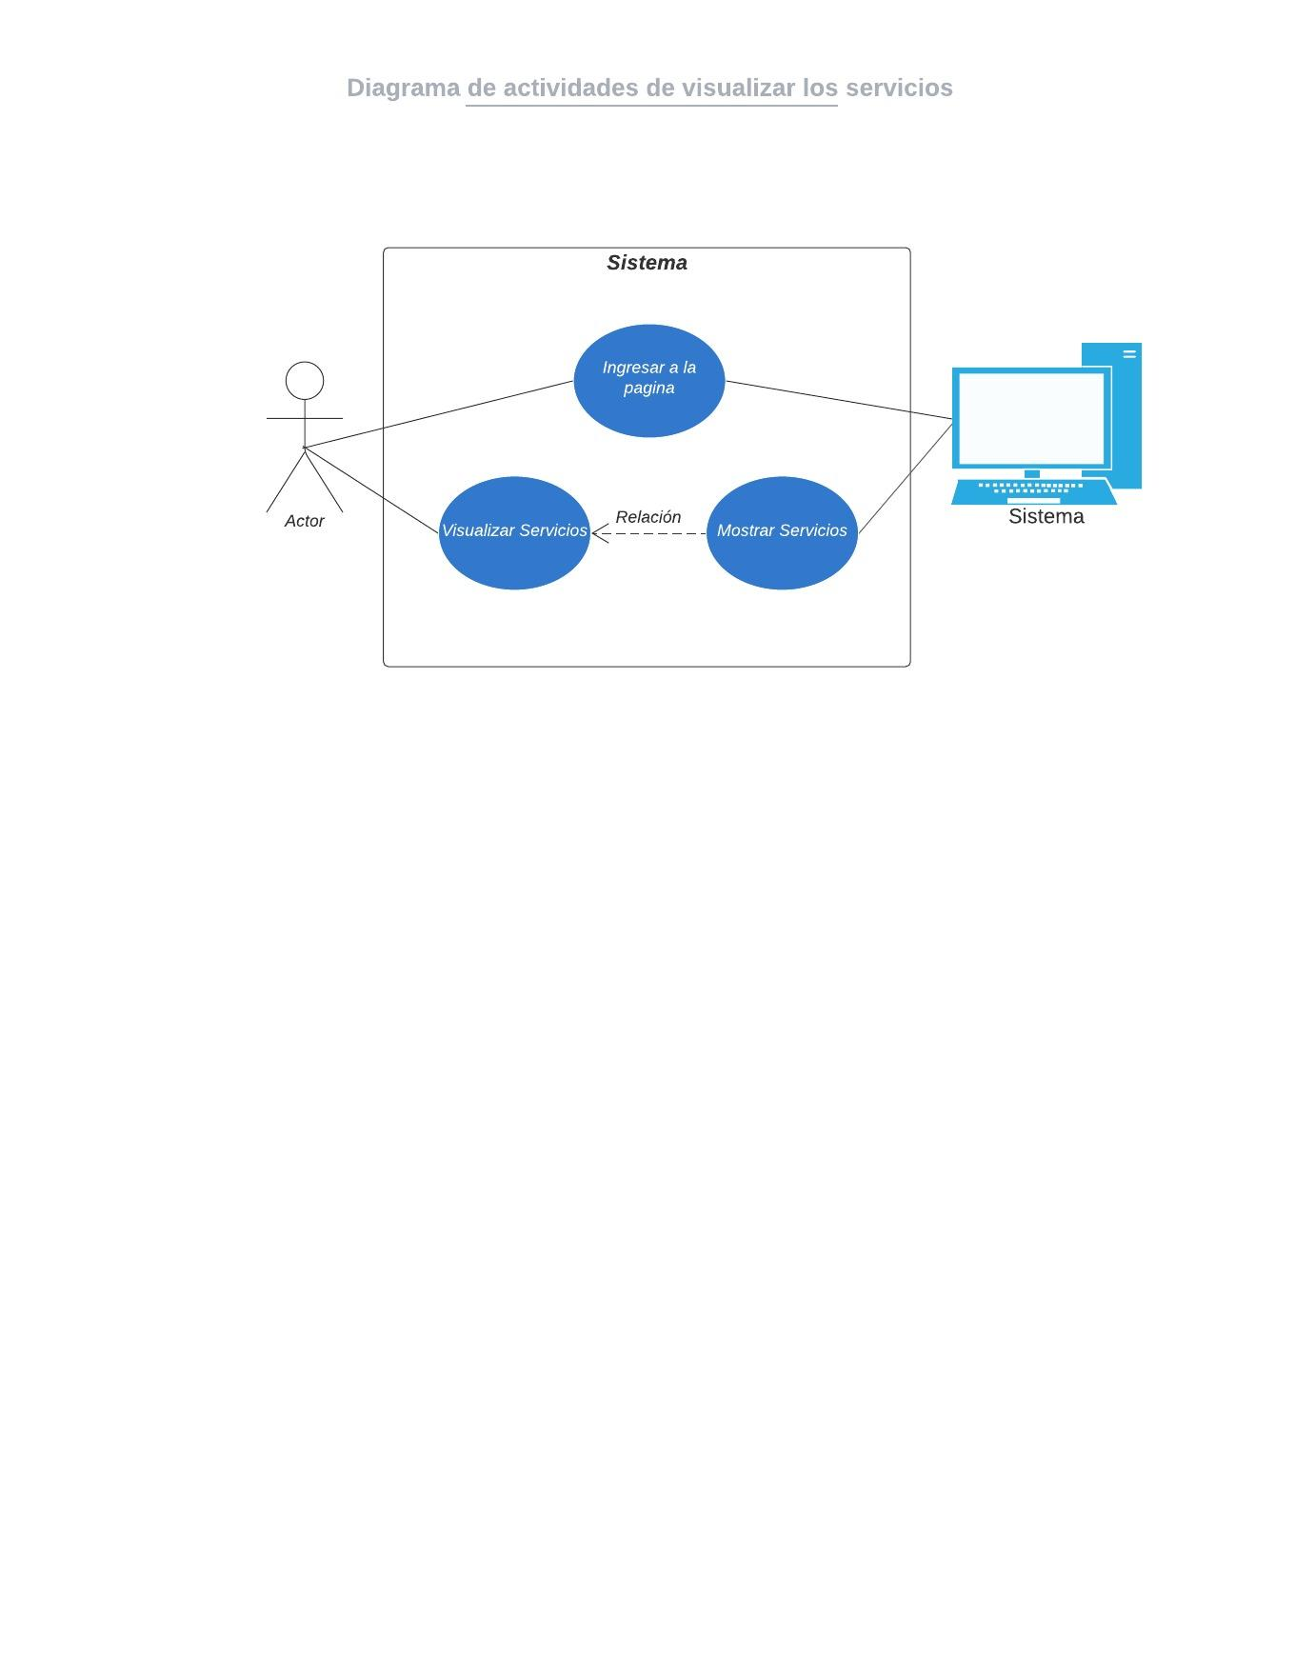

## Descripción:

Esta funcionalidad permitirá al usuario poder visualizar los servicios técnicos que serán visualizados en la portada principal de nuestro aplicativo web.

## Actores:

* Usuario: Con este nombre se ha generalizado a cualquier usuario que utilice el sistema de venta y adquisición de servicios
* SVA: Sistema de Venta y adquisición de servicios.

## Precondiciones:

* El usuario debe haber ingresado a nuestro aplicativo web ServiceHome Store.
* El sistema debe de tener registrado como mínimo 6 servicios técnicos en su base de datos.

## Postcondiciones:

* El usuario puede visualizar los servicios técnicos registrados en el aplicativo web ServiceHome Store.

## Flujo básico:

* El usuario ingresa a la portada del aplicativo web ServiceHome Store.
* El sistema muestra 6 servicios técnicos que están almacenados en la base de datos.
* El usuario puede visualizar los servicios técnicos.

## Diagramas de Actividades:

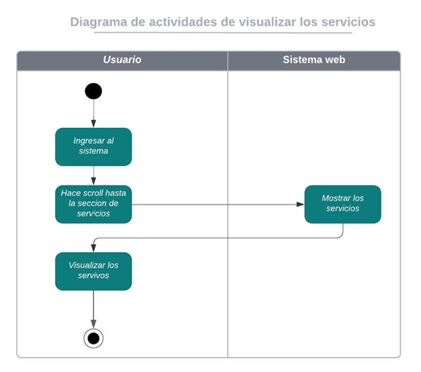

## Excepciones:

El usuario no podrá visualizar ningún servicio técnico en la portada al no poseer este ningún dato guardado.

## Prototipos Visuales:

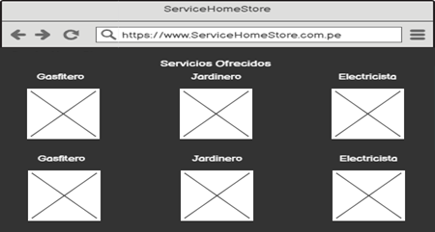

## Requerimientos no Funcional:

|  |  |
| --- | --- |
| ***Item*** | ***Descripción*** |
| ***RNF01*** | ***El sistema debe estar disponible en servicios 24 horas, los 365 días del año.*** |
| ***RNF02*** | ***El sistema debe ser capaz de soportar una gran cantidad de usuarios conectados a la vez. La página web debe resistir hasta 100 usuarios conectados en simultáneo.*** |
| ***RNF03*** | ***El Sistema debe ser capaz de proteger la información del usuario y de sí misma. La página web dejará de operar si se detecta una amenaza al acceso de la privacidad del usuario.*** |
| ***RNF04*** | ***Mantenibilidad: El Sistema debe ser capaz de adaptarse a los mantenimientos de los desarrolladores. Deberá contar con toda la documentación necesaria para la atención de este tipo.*** |
| ***RNF05*** | ***Disponibilidad de la aplicación sólo a través de exploradores de internet.***  ***Los exploradores disponibles para esta aplicación son: Google Chrome versión, Firefox, Internet Explorer 11 o superior, Safari y cualquier otro navegador que soporte HTML5. Debe ser responsiva.*** |